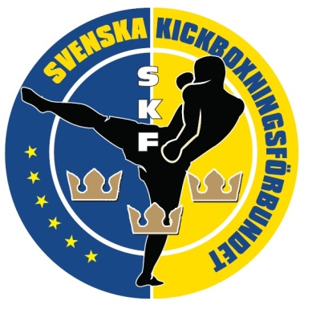
Förslag till Styrelse 2020-2021

Ordförande:
Björn Ljungdahl, Skurups Kick & Boxningsklubb

Ledamot:
Jan Petersson, Olympia Kampsportscenter
Camilla Jörneheim, Saknar klubbtillhörighet
Martin Eisengarten, Fight Club Ängelholm
Elisabeth Hansson Olsson, Grästorp Kampsportsförening
Suppleant:
Joanna Camacho, Göteborgs Kickboxningsklubb
Erik Berg, Fighting Spirit

